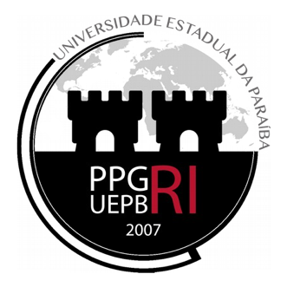 | UNIVERSIDADE ESTADUAL DA PARAÍBA  PRÓ-REITORIA DE PÓS-GRADUAÇÃO E PESQUISA  PROGRAMA DE PÓS-GRADUAÇÃO EM RELAÇÕES INTERNACIONAIS  MESTRADO EM RELAÇÕES INTERNACIONAIS

Carta de Recomendação de Renovação de Bolsa

Eu, _______________________________________________________________, professor(a) vinculado (a) ao Programa de Pós-Graduação em Relações Internacionais da Universidade Estadual da Paraíba (PPGRI UEPB), reconheço que exerço a função de orientador(a) do(a) discente ______________________________________________________ e recomendo a renovação da sua bolsa de estudos para discentes do PPGRI UEPB, de acordo com o edital vigente.

______________________________________________________
Assinatura do(a) Professor(a) Orientador(a)

